广东省实验室危险废物环境管理
技术指南（试行）

广东省固体废物和化学品环境中心
2021年1月
目录
1 总论 2
1.1 适用范围 2
1.2 术语和定义 2
1.3 编制依据 4
2 实验室危险废物环境管理技术要求 6
2.1 基本管理制度和技术要求 6
2.2 分类 8
2.3 标志 11
2.4 投放 11
2.5 暂存 13
2.6 贮存 14
2.7 处置 15
3 不明实验室废物环境管理技术要求 16
3.1 不明实验室废物 16
3.2 责任要求 16
3.3 保管要求 16
3.4 分类判别 16
3.5 精确分析 17
3.6 处置 17
附录A 实验室危险废物的分类方法 19
附录B 实验室危险废物标志和标签样式 20
附录C 实验室危险废物产生及暂存台账样式 23

广东省实验室危险废物环境管理技术指南

（试行）

近年来，我省实验室危险废物产生数量日益增多，环境风险日益增大。根据《中华人民共和国固体废物污染环境防治法》、等法律法规和技术规范，为加强实验室危险废物管理，提升我省实验室危险废物规范化管理水平，维护生态环境安全，保障人民身体健康，制定本指南。

1 总论

1.1 适用范围
本指南适用于我省教育单位、科研院所、医院、检验检测机构、工业企业实验室危险废物环境管理。医学实验室产生的感染性、病理性、损伤性的固体废物和放射性固体废物的分类、管理、处置不适用本指南。

1.2 术语和定义
1.2.1 固体废物
固体废物指在生产、生活和其他活动中产生的丧失原有利用价值或者虽未丧失利用价值但被抛弃或者放弃的固态、半固态和置于容器中的气态的物品、物质以及法律、行政法规规定纳入固体废物管理的物品、物质。经无害化加工处理，并且符合强制性国家产品质量标准，不会危害公众健康和生态安全，或者根据固体废物鉴别标准和鉴别程序认定为不属于固体废物的除外。
1.2.2 危险废物
危险废物是指列入国家危险废物名录或者根据国家规定的危险废物鉴别标准和鉴别方法认定的具有危险特性的固体废物。
1.2.3 实验室危险废物
实验室危险废物指教育单位、科研院所、医院、检验检测机构、工业企业实验室在科研、教学、检测等过程中所产生的，列入《国家危险废物名录》或根据国家规定的危险废物鉴别标准和鉴别方法认定的具有危险特性的固体废物。
1.2.4 分类
指为满足暂存、收运、贮存和处置的需要，将实验室危险废物按照形态、理化性质和危险特性进行归类的活动。
1.2.5 标志
指按照相关规定设置的起警示作用的各式标志标牌，用于提醒注意废物贮存、处置过程中可能造成危害的符号。
1.2.6 标签
指盛装危险废物的容器上粘贴的各式标准标签。
1.2.7 投放
指在产生节点，将实验室危险废物放入到指定容器中的活动。
1.2.8 暂存
将分类投放后的实验室危险废物放置于实验室指定区域内临时存放的活动。
1.2.9 收运
将分散在实验室暂存区的危险废物集中运输至单位内部贮存区的过程。
1.2.10 贮存
将实验室危险废物集中存放于单位内部符合国家相关标准要求和技术规范的专用场所或设施内的活动。
1.2.11处置
指将实验室危险废物焚烧、煅烧、熔融、烧结、裂解、中和、消毒、蒸馏、萃取、沉淀、过滤、拆解以及用其他改变实验室危险废物物理、化学、生物特性的方法，达到减少实验室危险废物数量、缩小实验室危险废物体积、减少或者消除其危险成分的活动，或者将实验室危险废物最终置于符合环境保护规定要求的场所或者设施并不取回的活动。

1.3 编制依据
《中华人民共和国固体废物污染环境防治法》（中华人民共和国主席令第四十三号）
《危险废物转移联单管理办法》（原国家环境保护总局令第5号）
《废弃危险化学品污染环境防治办法》（原国家环境保护总局令第27号）
《危险废物经营许可证管理办法》（中华人民共和国国务院令第408号）
《国家危险废物名录（2021年版）》（生态环境部令第15号）
《视频安防监控系统工程设计规范》（GB 50395-2007）
《危险废物鉴别标准 腐蚀性鉴别》（GB 5085.1-2007）
《危险废物鉴别标准 急性毒性初筛》（GB 5085.2-2007）
《危险废物鉴别标准 浸出毒性鉴别》（GB 5085.3-2007）
《危险废物鉴别标准 易燃性鉴别》（GB 5085.4-2007）
《危险废物鉴别标准 反应性鉴别》（GB 5085.5-2007）
《危险废物鉴别标准 毒性物质含量鉴别》（GB 5085.6-2007）
《危险废物鉴别标准 通则》（GB 5085.7-2019）
《危险废物鉴别技术规范》（HJ 298-2019）
《环境保护图形标志 固体废物贮存（处置）场》（GB 15562.2-1995）
《危险废物贮存污染控制标准》（GB 18597-2001）
《实验室废弃化学品安全预处理指南》（HGT 5012-2017）
《实验室废弃化学品收集技术规范》（GB/T 31190-2014）
《危险废物收集贮存运输技术规范》（HJ 2025-2012）
本文所引用法规和技术规范应按照最新版本执行。

2 实验室危险废物环境管理技术要求
实验室危险废物产生单位首先应根据循环、减量、再利用的原则减少危险废物的产生量，最大限度地减少实验室危险废物的产生。

2.1 基本管理制度和技术要求
2.1.1 污染环境防治责任制度
实验室危险废物产生单位应建立、健全危险废物管理制度，包括污染环境防治责任制度和危险废物管理岗位人员责任制度，并将制度公告于本单位显著位置。
2.1.2管理台账制度
实验室危险废物产生单位应建立危险废物管理台账，如实及时记载产生危险废物的种类、产生量、产生环节、流向、贮存、处置情况等事项，原则上每季度至少需在广东省固体废物环境监管信息平台（https://app.gdeei.cn/gfjgqy-rz/login）上提交一次。
危险废物管理台账应与实验记录相结合，严禁弄虚作假。危险废物管理台账至少应保存五年。
2.1.3 申报登记制度
实验室危险废物产生单位原则上在每年3月31日前在广东省固体废物环境监管信息平台上进行危险废物申报登记，包括危险废物的种类、数量、流向、贮存、利用、处置等有关情况等。
2.1.4 管理计划制度
实验室危险废物的产生单位应依据《危险废物产生单位管理计划制定指南》制定危险废物管理计划，原则上每年3月31日前广东省固体废物环境监管信息平台（https://app.gdeei.cn/gfjgqy-rz/login）上进行填报。
2.1.5 应急管理制度
实验室危险废物产生单位应当制定《突发环境事件应急预案》，并向所在地县级以上生态环境主管部门备案。实验室危险废物产生单位应配备环境应急物资，每年定期组织开展突发环境事件应急演练，并妥善保存演练资料。
2.1.6 危险废物知识培训
实验室危险废物产生单位应当对相关管理人员和从事危险废物收集、运送、暂存、利用和处置等工作的人员进行培训。危险废物管理业务培训应纳入产废单位年度培训计划。培训的内容包括国家相关法律法规、规章和有关规范性文件；本单位制定的危险废物管理规章制度、工作流程和应急预案等；危险废物识别、收集、内部转移和贮存管理的相关要求或操作规程、环境应急预案等内容。培训工作每年不少于一次，并要建立培训档案，档案包括：培训计划、培训教材（可结合本单位实际自编教材）、讲课记录、影像资料等。进入实验室开展实验工作必须首先通过实验室的业务培训。
2.1.7 档案管理
实验室危险废物产生单位应将建设项目环境影响评价文件、“三同时”验收文件、危险废物管理制度、危险废物管理台账、危险废物申报登记、危险废物管理计划、危险废物转移相关资料、应急预案及环境应急演练记录、环境监测、实验室人员和实验室管理人员培训记录、危险废物利用处置设施设备检查维护、危险废物经营情况记录簿等档案资料分类装订成册，并指定专人保管。

2.2 分类
为消除和降低环境风险和安全隐患，需将实验室危险废物按照形态、理化性质和危险特性进行归类。
2.2.1分类原则应遵循相容性、可处置的原则
相容性指的是归入同类的两种或两种以上的实验室废物混合，或实验室废物与收集容器接触时不会发生放热、着火、爆炸、有毒有害物质产生等反应。实验室废物是否相容可参照《危险废物贮存污染控制标准》。
可处置原则指的是分类后的实验室废物能够被相关处理单位按照不同类别进行无害化处理。
2.2.2类别划分
2.2.2.1实验室危险废物按其物相可分为液体废物、固体废物、气体废物其它废物。气体废物和其他废物按照《气瓶安全技术监察规程》《特种设备安全使用规则》等执行，不在本指南范畴。
2.2.2.2 液体废物分为有机废液、无机废液和其它废液。有机废液分为含剧毒类废液和不含剧毒类废液，不含剧毒类废液分为含腈类废液和不含腈类废液，不含腈类废液分为含卤素有机废液和不含卤素有机废液；无机废液分为含氰废液、含汞废液、含镉废液、含六价铬废液、含砷废液、含铅废液、其他重金属废液、含氟废液、含氧化剂、含还原剂、废酸、废碱、其它无机废液。
2.2.2.3固体废物分为锐器类、含剧毒类、废固态化学药品、废弃包装物及包装容器、其它固态废物。
2.2.2.4其它废物指自燃类、遇水反应类、低闪点类以及成分不明尚未辨识的实验室危险废物。自燃类、遇水反应类、低闪点类等类别危险废物原则上应单独包装，不应混入普通实验室危险废物中，成分不明尚未辨识类别应归入不明实验室废物类别，第3章有专门规定。
2.2.2.5分类应具有唯一性，危险废物只能属于上述分类中具体一类。
2.2.3 类别判定
2.2.3.1可参考附录A进行实验室危险废物类别的判定。实验室危险废物类别判定首先区分固液类别，之后按照由上到下的原则加以分类。
2.2.3.2混合多种有害成分的危险废物，应以其中危险性最高的有害成分定性。如某种实验室危险废物同时具备两种或两种以上的类别属性应按照危险等级最高类别定性，同时在标签上写明所含成分。
2.2.4根据《国家危险废物名录（2021年版）》，实验室危险废物主要可分为5个类别7个代码，即：
HW03（废药物、废药品，“销售及使用过程中产生的失效、变质、不合格、淘汰、伪劣的化学药品和生物制品（不包括列入《国家基本药物目录》中的维生素、矿物质类药，调节水、电解质及酸碱平衡药，以及《医疗用毒性药品管理办法》中所列的毒性中药），废物代码900-002-03）。
HW08（废矿物油与含矿物油废物，“其他生产、销售、使用过程中产生的废矿物油及沾染矿物油的废弃包装物”，废物代码900-249-08）。
HW13（新化学物质废物，“研究、开发和教学活动中产生的对人类或环境影响不明的化学物质废物”，废物代码 900-017-14）。
HW16（感光材料废物，“其他行业产生的废显（定）影剂、胶片和废像纸”，废物代码 900-019-16）。”
HW49（其他废物中的“含有或沾染毒性、感染性危险废物的废弃包装物、容器、过滤吸附介质”，废物代码900-041-49；“研究、开发、教学、环境检测（监测）活动中，化学和生物实验室（不包括感染性医学实验室及医疗机构化验室）产生的含氰、氟、重金属无机废液及无机废液处理产生的残渣、残液，含矿物油、有机溶剂、甲醛有机废液，废酸、废碱，具有危险特性的残留样品，以及沾染上述物质的一次性实验用品（不包括按实验室管理要求进行清洗后的废弃的烧杯、量器、漏斗等实验室用品）、包装物（不包括按实验室管理要求进行清洗后的试剂包装物、容器）、过滤吸附介质等。废物代码900-047-49。以及“被所有者申报废弃的，或为申报废弃但被非法排放、倾倒、利用、处置的，以及有关部门依法收缴或接收且需要销毁的列入《危险化学品目录》的危险化学品（不含该目录中仅具有“加压气体”物理危险性的危险化学品），废物代码900-999-49 ）。

2.3 标志
实验室危险废物贮存设施应按相关规定设置警示标志。盛装实验室危险废物的容器和包装物应粘贴实验室危险废物标签。相关标志和标签样式及其说明见附录B。

2.4 投放
2.4.1 容器要求
实验室危险废物与容器的材质应满足化学相容性（不相互反应）。包装容器应保持完好，破损或污染后须及时更换。
固体危险废物、废抹布、手套、废玻璃等应存放于满足相应强度和密闭要求的包装容器中（废药品应存放在原包装容器中，确保原标签完好，否则应粘贴新标签）；统一用样品袋包装或定制的统一规格包装袋装袋后，按照物性流向装箱，每一类别分别装箱，不可混合，并在箱体上标明危险特性、废物名称、产生源等信息。
废空容器统一用纸箱包装，并根据废空容器的容积选择不同规格的纸箱包装，并在箱体上标明废物名称、危险特性、产生源等信息。
液体危险废物一般应使用相同规格的25L小口带内盖密封塑料桶存放，并在容器上贴上标签。
无法装入常用容器的危险废物可用防漏容器等盛装。
2.4.2 登记要求
实验室危险废物产生单位应制定危险废物产生及暂存管理台账（参考附录C），台账原则上保存五年。
2.4.3 投放要求
根据危险废物分类要求，将实验室危险废物投放到规定容器中。
在常温常压下易爆、易燃、高反应活性及排出有毒气体的危险废物应由产生部门按照《化学品安全技术说明书》等相关技术要求进行预处理，可参考《实验室废弃化学品安全预处理指南》（HG/T5012-2017），使之稳定后再投放，否则应按易燃、易爆危险品进行贮存管理。废弃的高反应活性物质（如格氏试剂等）投放前，必须对其中的反应活性物质进行安全淬灭预处理后倒入相应容器内，并做好记录。
投放废液后，应及时密闭容器；废液不宜盛装过满，应保留容器不少于20%的剩余容积。
废弃药品瓶（含空瓶）应口朝上码放于包装容器中，确保稳固，防止泄漏、磕碰，并在容器外部标注朝上的方向标识。

2.5 暂存
2.5.1 一般要求
实验室应设置危险废物暂存区，其外边界应施划3厘米宽的黄色实线，暂存区标志应符合《环境保护图形标志》（GB15562.2-1995） 要求；危险废物原则上应存放于本实验室暂存区内。
实验室危险废物与办公、生活废物等一般废物应分开存放；危险废物按种类分开存放，即：固态、液态、置于容器中的气态废物分开存放；性质不相容的废物分开存放；利用和处置方法不同的废物分开存放；不相容危险废物分类分区存放，间隔距离至少10 cm。
暂存区须保持良好通风条件，危险废物应单层码放，并远离火源、避免高温、日晒和雨淋。
暂存区危险废物实际暂存区域不宜超过划定区域面积的80%。

2.5.2 防漏要求
暂存区应按《危险废物贮存污染控制标准》（GB18597-2001）要求建设防遗撒、防渗漏设施（如防漏容器）。盛装危险废物的原始包装容器应放置于防漏容器中。
实验室管理人员应对暂存区包装容器和防漏容器密闭、破损、泄漏及标签粘贴等情况定期检查并做好检查记录。

2.6 贮存
2.6.1 收运
2.6.1.1 一般要求
危险废物收运时应符合《危险废物收集贮存运输技术规范》（HJ 2025-2012）的要求，核对投放登记表的信息，并签字确认。极端天气禁止开展收运作业。
2.6.1.2 收运要求
收运时应提前确定运输路线，确保专用运输工具状态完好。
收运时产生方和内部转运方至少各需一人同时在场，携带必要的个人防护用具和应急物资；运输时应低速慢行，避免遗撒。运输后应及时清洁运输工具。
2.6.2危险废物产生单位贮存危险废物，应建造专用的危险废物贮存设施。同一学校、科研院所、检验检测机构或工业企业等，产生危险废物的实验室被市政道路分割在不同区域的，原则上在每一区域分别设置危险废物贮存设施（或贮存区）。危险废物贮存设施应当符合《危险废物贮存污染控制标准》（GB18597-2001）要求，依法进行环境影响评价，完成“三同时”验收。
2.6.3贮存设施应满足防扬散、防流失、防渗漏要求；贮存设施地面须作硬化处理，场所应有雨棚、围堰或围墙。危险废物贮存场所收集渗滤液及贮存场所清理出的泄漏物一律按危险废物管理。
2.6.4设置废水导排管道或渠道，将冲洗废水纳入产生单位废水处理设施处理。
2.6.5贮存液体或半固态废物的，还应设置泄漏液体收集装置。
2.6.6 贮存设施（贮存间）应加锁管理，防止无关人员接触、进出贮存设施（贮存间）。储存废弃剧毒化学品的，应按照公安机关要求落实治安防范措施。
2.6.7贮存设施如储存易燃、易爆等危险化学品，必须安装避雷设备、防静电设备、通风设备，电器设施需符合防火防爆的安全要求。
2.6.8贮存设施出入口及内部原则上加装视频监控，清晰记录危险废物出库、入库记录。视频监控系统本地监视、存储和回放的视频图像分辨率应大于等于1280×720，图像帧率应大于等于25 fps。视频图像存储时间应大于等于30天。视频监控系统的其他要求应符合《视频安防监控系统工程设计规范》（GB 50395-2007）的相关规定。
2.6.9收集、贮存危险废物，必须按照危险废物的特性分类进行。性质不相容、具有反应性且未经安全性处置的实验室危险废物严禁混合储存。严禁将危险废物与非危险废物混存。
2.6.10实验室危险废物贮存区应建立危险废物贮存管理台账，如实记录实验室危险废物储存情况。

2.7 处置
实验室危险废物的处置分为产生单位内部处置和委托处置。鼓励实验室危险废物产生单位在内部进行回收利用和无害化处置。
实验室危险废物也可委托具备相应处置资质的单位处置。实验室危险废物产生单位应对危险废物接收单位资质进行核实，并签订委托处置协议。

3 不明实验室废物环境管理技术要求

3.1 不明实验室废物
是指没有标识、标签，物质成分不详的实验室废物。

3.2 责任要求
不明实验室废物产生单位是责任主体，负有保管、分析、处置不明实验室危险废物的责任。原则上禁止任何单位和个人处置未经判别分析的不明实验室废物。

3.3 保管要求
产生单位应当及时盘点单位不明实验室废物，并做好妥善保管。

3.4 分类判别
产废单位应当对本单位产生的不明实验室废物进行分类判别。不明实验室废物判别实验具有高度危险性，不鼓励不具备判别分析能力的单位进行判别分析实验，无判别分析能力的单位可委托有能力单位进行分析。
不明实验室废物可能具有高度危险性，操作人员应做好个人防护（防护等级不低于C级），初步分析实验应在符合国家标准的通风柜内或按照相关标准条件进行，操作人员不能少于两人。
不明实验室废物按照物理形态可分为固体、液体、气体三类。压缩气体废物一般会通过气瓶颜色加以辨识，不在本指南指导范畴。
3.4.1固体不明实验废物定性判别
固体不明实验废物分析应按照如下顺序进行：水溶性和遇水反应性检测；酸碱性检测；氧化性检测；氰化物检测；可燃性检测；烧焦实验。
3.4.2液体不明实验废物定性判别
液体不明实验废物分析应按照如下顺序进行：水分检测；水溶性和遇水反应性检测；酸碱性检测；氧化性检测；硫化物检测；氰化物检测；可燃性检测；氢饱和实验（判别是否含有不饱和键）；烧焦实验。

3.5 精确分析
初步分析后可缩小不明实验室废物的属性范围，再有针对性的进行精确分析。
经精确分析不属于危险废物的物质按照一般废物处置。

3.6 处置
实验室废物产生单位应当将经分类判别和精确分析后的不明实验室废物的特性写在标签上，并及时对本单位产生的不明实验室废物进行无害化处置和回收利用。不具备处置能力的实验室废物产生单位可委托有资质的单位进行处置，对接收单位资质进行核实，并签订委托处置协议。

附录A 实验室危险废物的分类方法

有机废液
含剧毒类
含剧毒有机废液
是
是
含腈类
含腈有机废液
含卤有机废液
不含卤有机废液液废液
是
是
否
否
否
液体废物
含卤素

实验室
危险废物
无机废液
固态废物
其他废物
含氰类
含汞类
含砷类
含铬类
含镉类
含铅类
其他重金属
含氟类
含氧化剂
含还原剂
酸类
碱类
其他类
锐器类
剧毒类
包装类
其他类
含氰废液
含汞废液
含砷废液
含铬废液
含镉废液
含铅废液
其他重金属废液
含氟废液
氧化剂废液
还原剂废液
酸类废液
碱类废液
其他废液
含锐器类废物
含剧毒类废物
含包装类废物
其他类废物
是
是
是
是
是
是
是
是
是
是
是
是
是
是
是
是
是
是
否
否
否
否
否
否
否
否
否
否
否
否
否
否
否
否

附录B 实验室危险废物标志和标签样式
- 标志式样
1.1 贮存场所危险废物警告标志
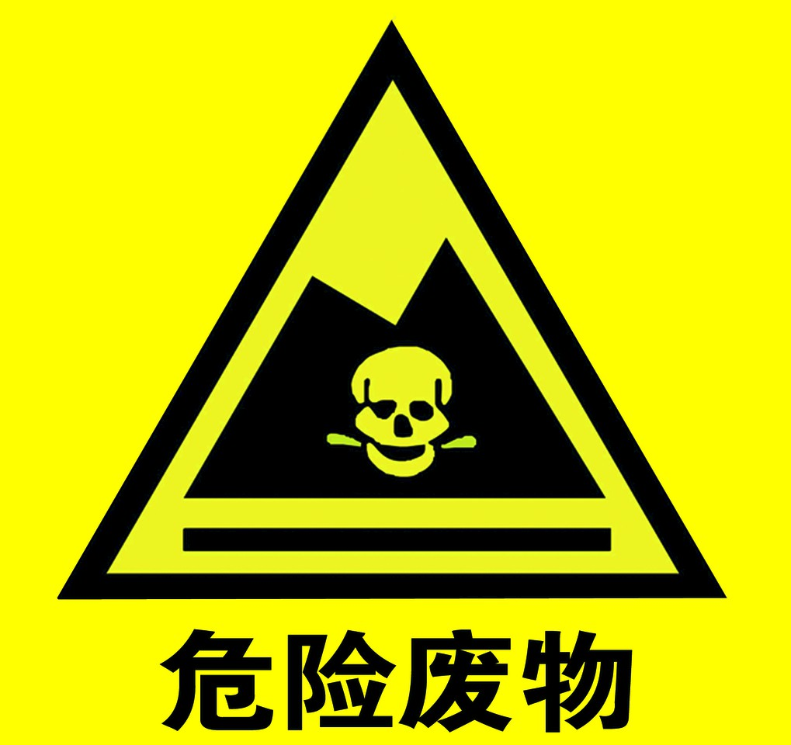

危险废物警告标志规格颜色说明
形状：等边三角形，边长为40 cm，外檐宽2.5 cm；
颜色：背景为亮黄色，图形为黑色；
材料：坚固、耐用、抗风化、抗淋蚀。
警告标志应悬挂或粘贴在贮存场所的外墙醒目处。
1.2 标志标牌必须保持清晰、完整。当发生形象损坏、颜色污染或有变化、退色等不符合标准的情况，应当及时修复或更换。检查时间至少每年一次。

2.标签样式
1.1 标签
盛装危险废物的容器、包装物外部必应贴符合标准的标签。实验室危险废物与危险特性、符号要对应，并在标签上显示。
如下示例：
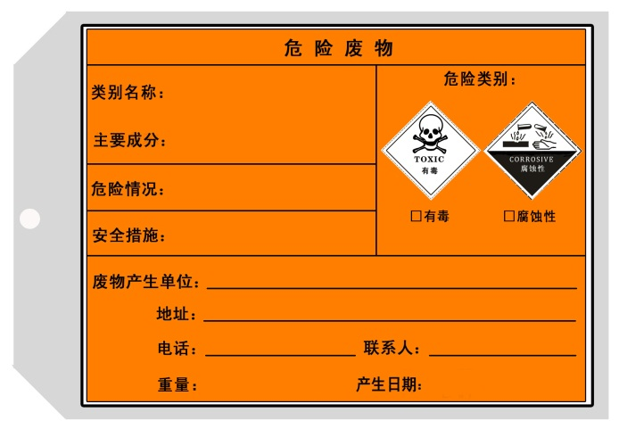
危险废物标签规格颜色说明
尺寸： 20×20cm 或10×10cm
底色：醒目的橘黄色
字体：黑体字
字体颜色：黑色
使用场所：粘贴在贮存容器（桶、罐）的外表面或大包装袋上每个危险废物容器和包装物均要求有标签，对标签栏目的信息应由产废单位填写齐全。危险废物的主要成分、日期、储存容器编号等内容应与实际情况相符。不得人为涂改、刮擦危险废物标签内容。
1.2 危险特性与符号

危险特性 | 符号 | 危险特性 | 符号
Explosive  爆炸性  黑色字  橙色底 | 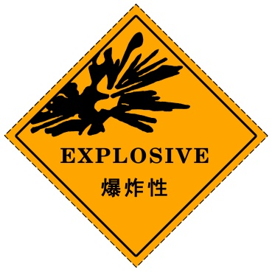 | Toxic  有毒 | 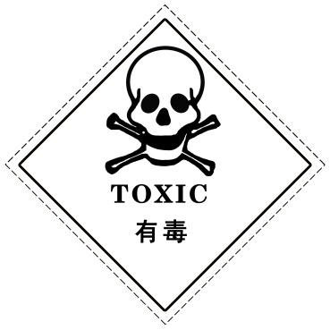
Flammable  易燃  黑色字  红色底 | 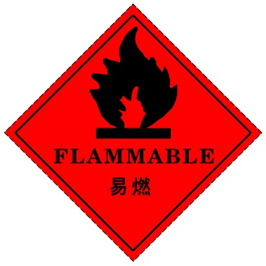 | Harmful  有害 | 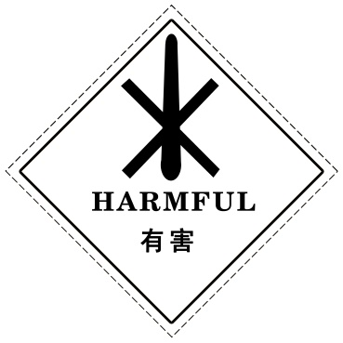
Oxidizing  助燃  黑色字  黄色底 | 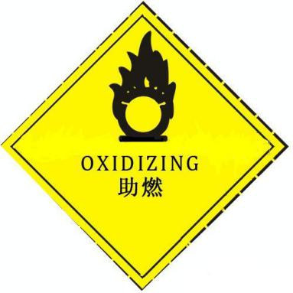 | Corrosive  腐蚀性 | 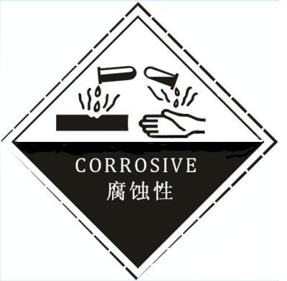
Irritant  刺激性 |  | Asbestos  石棉 | 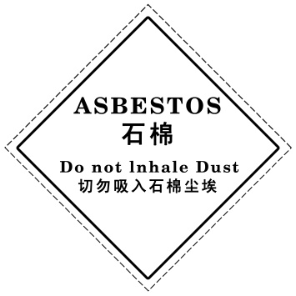

附录C 实验室危险废物产生及暂存台账样式
____________________(单位）实验室危险废物产生及暂存台账
（液态废物/固态废物/其它废物）
产生部门：危险废物类别及代码：年度：_________________
编号 | 产生情况 |  |  |  |  |  | 收运情况 |  |  |  |  | 备注
编号 | 产生日期 | 产生  时间 | 产生量（kg） | 主要有害成分 | 投放人 | 联系方式 | 转运时间 | 转运地点 | 转运量（kg） | 转运人 | 联系方式
小计：
总产生量 |  |  |  |  |  |  | 总处理量
注：
1、各单位应按液态废物、固态废物、其它废物三大类分别统计此表信息；
2、危险废物类别应按照要求填写，代码应按国家危险废物名录填写；
3、主要有害成分应按照环境保护部《中国现有化学物质名录》中的化学物质中文名称或中文别名填写，可以是简称，禁止使用俗称、符号、分子式代替；
4、原则上产生危险废物的实验室均应建立一本产生及暂存台账，按月汇总、按年统计。

